Встреча с тружеником тыла ВОВ
Хазиевой Гульсум Нургалиевной
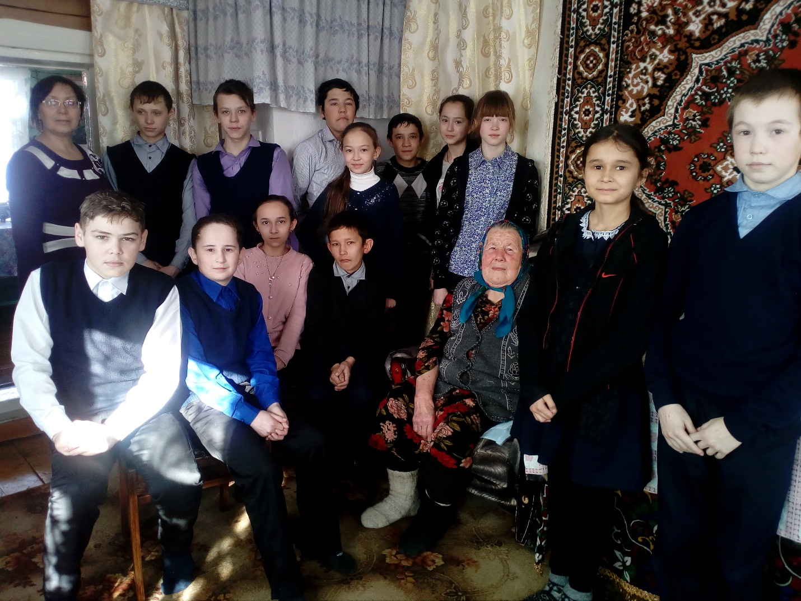
17 февраля 2017г состоялась встреча учащихся 6,7 классов с труженицей тыла Гульсум Нургалиевной. Встреча прошла в очень теплой, дружеской атмосфере. Гульсум Нургалиевна рассказала ребятам историю начала войны, о трудных, суровых военных временах, поделилась воспоминаниями о том, что ей пришлось пережить, ведь на момент начала войны ей было всего лишь 12 лет. Несмотря на такой юный возраст, Гульсум Нургалиевне пришлось работать наравне со взрослыми. В конце она добавила: «Я желаю… помнить День Победы, и сейчас надо сделать все, чтобы мы были крепкими, сплоченными, младшее поколение уважало старших! Вам, ребята, — окончить школу, выбрать профессию, быть настоящими людьми! Уважать и любить своих родителей и своих близких! Всего-всего самого хорошего!»
Школьники не только с интересом слушали Гульсум Нургалиевну, но и подготовили стихотворения о войне и мире, которые прочитали с большим чувством! Ребята оказали помощь труженице тыла очистив двор от снега, прибравшись в доме и поблагодарили за очень интересный рассказ. То, что было услышано, не пройдет бесследно, останется в юных сердцах детей. Это было видно по их неравнодушным лицам.
Если мы позаботимся о воспитании молодежи сейчас, то можно быть уверенными, что наше будущее в надежных руках. Такие встречи школьников с ветеранами воспитывают патриотизм, уважительное отношение к заслуженным людям, вызывают чувство милосердия и желание быть полезными не только в праздничные дни, но и повседневно…
